新 书 推 荐

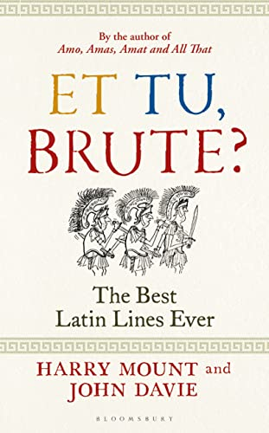
中文书名：《拉丁短语研究》
英文书名：Et tu, Brute? The Best Latin Lines Ever
作 者：Harry Mount and John Davie
出 版 社：Bloomsbury Academic
代理公司：ANA/Leah
出版时间：2022年10月
代理地区：中国大陆、台湾
页 数：272页
审读资料：电子稿
类 型：文学研究

内容简介：

作者哈里·芒特和约翰·戴维在这本书中试图解锁祖先的智慧，揭示了古代拉丁语如何帮助人类更好地生活至今。

拉丁短语在我们的日常生活中频繁出现，以至于我们经常在不了解实际使用它们的背景和上下文的情况下使用它们。比如：“及时行乐”（Carpe diem）、“保留不删”（Stet）、 “勿忘你终有一死” （Memento mori）、“还有你吗，布鲁图？”（Et tu Brute）……这样的例子可以填满一本书。当然英文中也有类似的短语表达，如“木已成舟”（The die is cast）、“破釜沉舟”（crossing the Rubicon）、“罗马不是一天建成的”（Rome was not built in a day）等。

其中许多短语是很幽默的，并来源于祖先的智慧。这本书中按章节探讨了以下主题：园丁的拉丁语，伟大的拉丁爱情诗人，西塞罗关于如何优雅地变老的论述，以及塞内卡的“斯多葛学派”生活指南。每一章的开头部分都引用了名家名言，再慢慢展开叙述，并附有对拉丁短语的英文释义和有趣的插图漫画。

书中解释每个引文的背景，以便读者充分理解上下文。例如，是谁因为什么原因越过了卢比孔河？在政治变革和社会发展的今天，越来越多的人回归古老的智慧，并以其作为生活的指南。在这本书中，两位作者试图建立与古代学者的联系，帮助读者认识并使用拉丁语，这是一本充满趣味的小书！

销售亮点：

- 作者哈里·芒特前一本书（Amo，Amas Amat and All That）深受读者喜爱。
- 主题充满趣味性：古典主义者彼得·琼斯（Peter Jones）每周仍在发表文章。
- 向读者介绍拉丁语言和社会发展，以及如何从历史中学习。

作者简介：

哈里·芒特（Harry Mount）是畅销书Amo, Amas, Amat and All That的作者。毕业于牛津大学学习古典文学，现在是《The Oldie》杂志的编辑。

约翰·戴维（John Davie）在成为牛津大学三一学院（Trinity College）讲师之前，曾担任伦敦圣保罗学校的古典学系主任。他翻译了塞内卡、贺拉斯、西塞罗和欧里庇得斯的作品。

谢谢您的阅读！
请将回馈信息发至：郭丹娅 (Leah Guo)
安德鲁﹒纳伯格联合国际有限公司北京代表处
北京市海淀区中关村大街甲59号中国人民大学文化大厦1705室, 邮编：100872
电话：010-82449325
传真：010-82504200
Email: Leah@nurnberg.com.cn
网址：www.nurnberg.com.cn
微博：http://weibo.com/nurnberg
豆瓣小站：http://site.douban.com/110577/
微信订阅号：ANABJ2002


